✈ Новое в авиационной безопасности — на NAIS 2020!
Откройте для себя последние разработки в сфере авиационной безопасности 5-6 февраля 2020 года на NAIS 2020!

Ежегодно сектор «Безопасность» на выставке NAIS объединяет руководителей и специалистов служб безопасности аэропортов и авиакомпаний с производителями и поставщиками для обсуждения сотрудничества и поиска новых технологий и оборудования. На площадке обсуждаются перспективы, возможности и потребности рынка, задачи сектора безопасности — как национального, так и глобального уровня.

Посетители – руководители направлений и специалисты служб безопасности аэропортов и авиакомпаний смогут оценить инновации в сфере обеспечения безопасности на воздушном транспорте как от российских, так и зарубежных поставщиков решений.

Участники сектора «Безопасность»
Объединенный стенд Ассоциации транспортной безопасности:
- Стандарт Безопасности
- Диагностика-М
- Wekey
- СНТ
- Южполиметалл Холдинг
- Аспект
Другие участники
- Hang Da Lian He Aviation Equipment
- Биосмарт
- Неоскан
- Регула
- Финтех
- Эйрфлот Техникс

Подробнее об участниках сектора

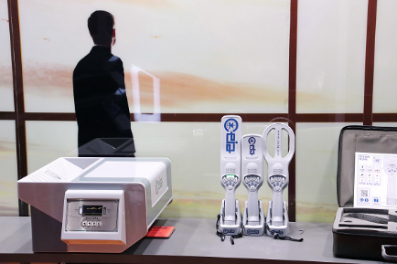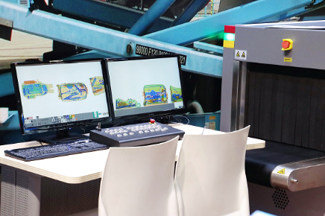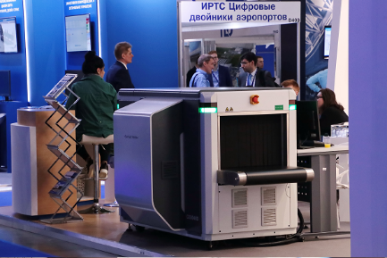

Представленные решения

В течение двух выставочных дней участники на своих стендах представят все многообразие продукции для обеспечения безопасности пассажиров на протяжении их пути:
- системы обнаружения, томографы, интроскопы, РТУ;
- портативные системы досмотра и пограничного контроля;
- биометрия, пропускные системы, считыватели документов;
- а также решения для обеспечения безопасности операционной деятельности аэропорта

Посмотреть, что будет на выставке

VII конференция по транспортной безопасности

Мероприятие состоится 6 февраля при участии: Минтранса России, Росавиации, Ространснадзора, Ассоциации транспортной безопасности, Федеральной службы безопасности, Следственного комитета, а также руководителей САБ и ведущих поставщиков решений в области транспортной безопасности.

Темы к обсуждению:
- Нормативно-правовые акты в обеспечении транспортной (авиационной) безопасности
- Подготовка и аттестация сил обеспечения ТБ
- Проблемы реализации законодательства в области ТБ
- Новые системы и технологии в обеспечение Т(А)Б: СКУД (системы контроля и управления доступом), биометрия, охрана периметра, досмотровое оборудование и т.д.

Вся программа Форума

ПОЛУЧИТЕ БЕЙДЖ НА ВЫСТАВКУ

